Material de apoyo para el usuario final

Tabla de contenido

Sign up/Log in 3

Menú Administrador 3

Ejemplo de sub menú: 4

Tareas: 4

Menú del cliente: 4

Explicación de como utilizar la interfaz de mensaje: 5

Cambiar Idioma: 6

Cerrar Sesión: 6

# Sign up/Log in

1.Inicie el programa

2.Ingrese los datos correspondientes dentro de los campos y presione Sign In.

3. En caso de no tener un usuario, presione Sign Up y complete los otros campos restantes

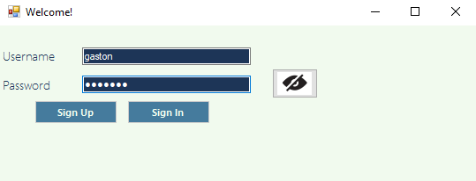

En estos campos se ingresará el nombre de usuario y la contraseña

# Menú Administrador

Una vez que se haya ingresado dentro del sistema se abrirá el menú del administrador:

En el sector izquierdo del formulario tendrá botones que abren pequeños menús con mas botones que representan las distintas tareas que puede realizar dentro del sistema.

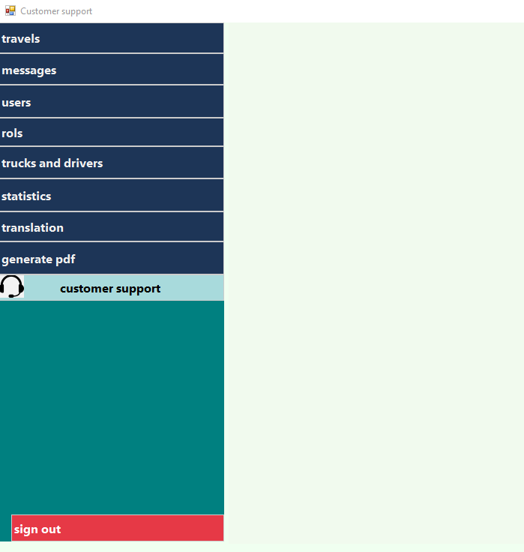

Estos botones representan las distintas tareas que se pueden realizar, presionando uno de estos botones se abrirán sub menús.

# Ejemplo de sub menú:

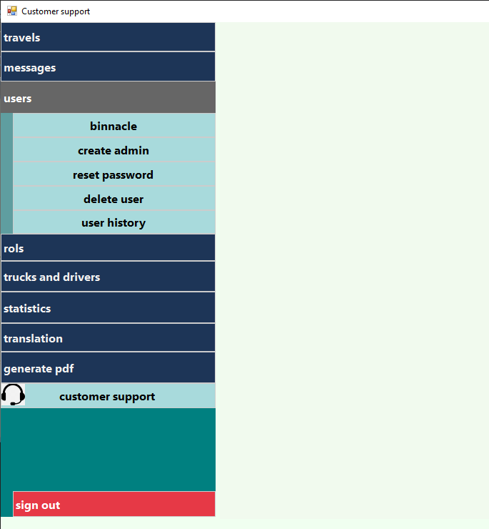

Ejemplo del sub menú de usuarios

## Tareas:

Algunas de las tareas que puede realizar dentro del sistema son: ver el historial de viajes, dar de alta tanto conductores como camiones, ver las estadísticas de los conductores, generar un PDF con los viajes que usted desee, ver la bitácora del sistema, tener acceso al historial de cambio de los usuarios, además de agregar y modificar idiomas para utilizar en el sistema.

Dentro del apartado de los botones tendrá la opción de “customer support” que le da la posibilidad de comunicarse con atención al cliente para resolver cualquier duda que tenga.

# Menú del cliente:

Una vez que se haya ingresado dentro del sistema se abrirá el menú del administrador:

En el sector izquierdo del formulario tendrá botones que representan las distintas tareas que se pueden realizar dentro del sistema.

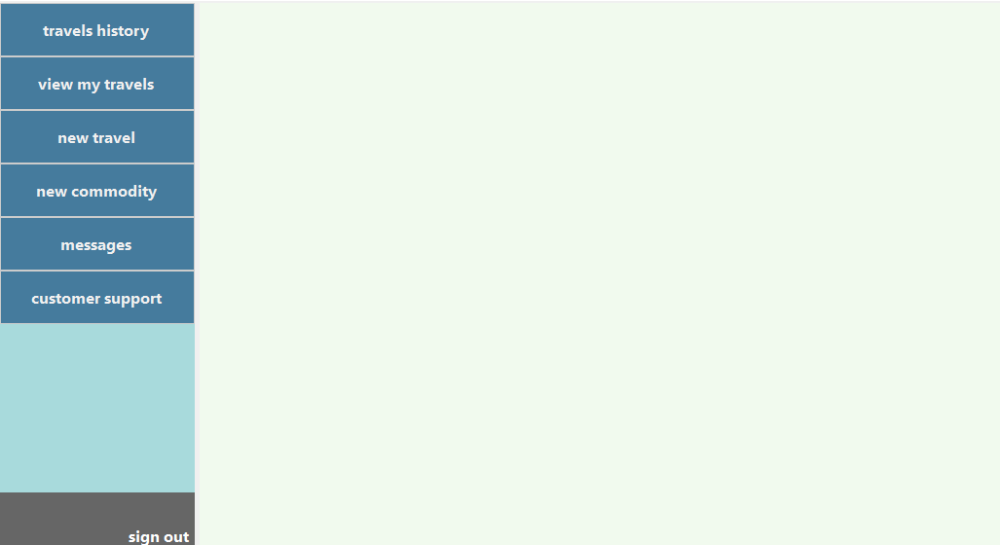

Imagen del menú del cliente

Algunas de las tareas que se pueden realizar dentro de este menú son: Alta de producto, solicitar viaje, gestión de viajes, reabastecer productos, ver historial de viajes y comunicarse tanto con conductores como con administradores.

En el formulario de view my travels se pueden realizar acciones como lo son: cancelar viaje, comunicarse con el conductor del mismo y posponer la fecha del viaje.

# Interfaz de mensaje:

Una vez que se acceda a la opción de mensajes, presionando el botón “mensajes”. Se abrirá una pestaña en donde se cargarán chat con el cual el usuario haya tenido algún mensaje, además de que se podrá iniciar nuevas conversaciones con otros usuarios seleccionándolo en el control marcado con verde y presionando el botón “new message”, en caso que se quiera acceder o enviar mensajes, es tan sencillo con presionar el chat del usuario.

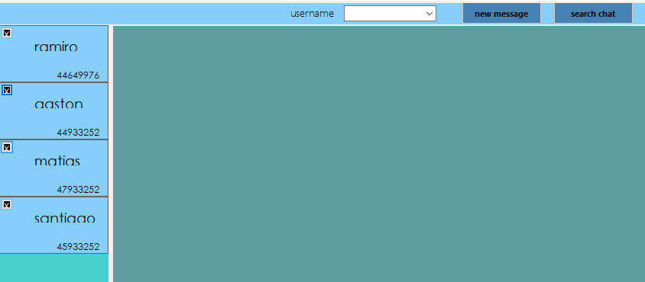

Una vez hecho eso se abrirá una nueva pestaña con los mensajes que se haya intercambiado con otro usuario

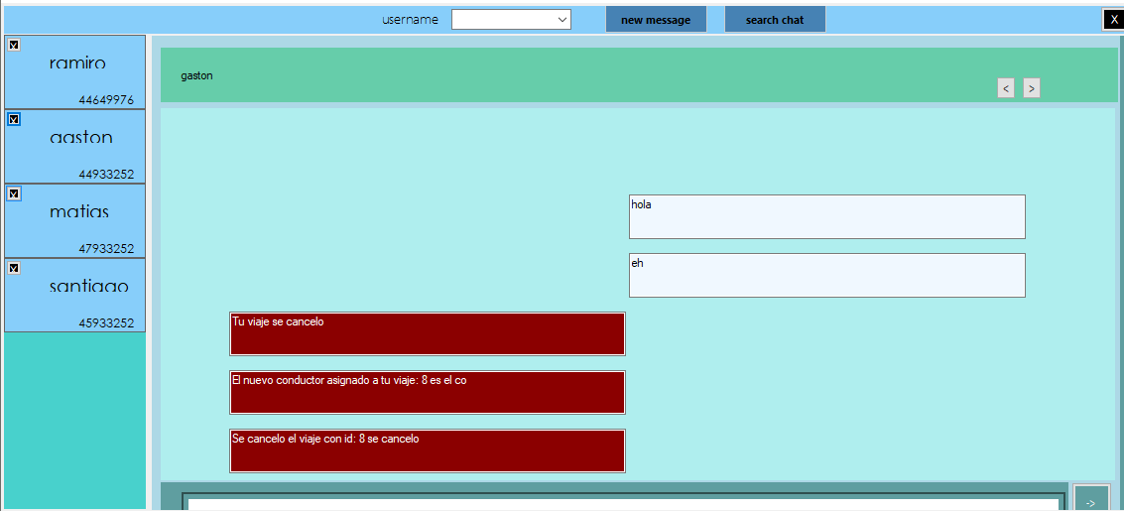

# Cambiar Idioma:

En caso de que quiera cambiar el idioma del sistema, es tan fácil como presionar este control y seleccionar el idioma que desee, con esto todos los formularios que usted habrá tendrán el idioma que usted haya seleccionado.

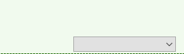

Presionando el control que se ve en la imagen, se desplegara una lista de idiomas para traducir el formulario

# Cerrar Sesión:

Finalmente, en caso de que desee salir del sistema, lo que tendrá que hacer es presiona el botón “sign out”.